2017年8月21～23日 ④ 23日10時現在
米朝関係、日韓関係

しんぶん赤旗2017年8月23日(水)
韓国首相 対北朝鮮 共同の努力を 志位声明「大事な提起」 日韓・韓日議連 合同幹事会開く
超党派の日韓議員連盟と韓日議員連盟は２１日、ソウルで合同幹事会を開き、日本共産党からは穀田恵二（議連常任幹事）と笠井亮（議連幹事・法的地位副委員長）の両衆院議員が出席しました。
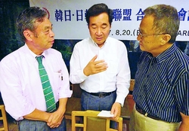
（写真）韓日議連主催の歓迎夕食会で韓国の李洛淵（イ・ナギョン）首相（中央）と懇談する日本共産党の笠井亮政策委員長（右）と穀田恵二国対委員長（左）＝２０日、ソウル市内
今回の合同会議は、北朝鮮の核・ミサイル問題への対応が最大の焦点でした。
穀田、笠井両氏は２０日の韓日議連主催の歓迎夕食会で李洛淵（イ・ナギョン）首相と懇談。韓日議連の役員を歴任した李氏の首相就任に祝意を述べるとともに、北朝鮮問題の危機打開のため米朝両国に無条件で直接対話を呼びかけた志位和夫委員長の「声明」を手渡し、趣旨を説明しました。
これに対し、李首相は「とても大事な提起だ」と述べ、「いま必要なことは、韓日両国が力を合わせて共同で努力することだ」と応じました。
穀田、笠井両氏は、同「声明」を韓日議連の姜昌一（カン・チャンイル）会長、金光琳（キム・グァンリム）幹事長にも手渡しました。
文在寅（ムン・ジェイン）大統領は２１日、青瓦台（韓国大統領府）で日韓議連代表団（額賀福志郎会長）の表敬訪問を受け、「韓日両国には歴史問題などの難しい問題はあるが、未来志向的な関係に発展させなければならない」と発言。とりわけ、北朝鮮の核・ミサイル問題で緊密に協力し、平和的に解決する必要があると強調しました。
合同幹事会では、１１月５、６日に東京都内で両議連の合同総会を開くことを決定。総会の議題として、北朝鮮の核・ミサイル問題に関する日韓の連携や歴史問題等の解決方策などについて話し合うことで一致しました。（ソウル 山内聡・党国会議員団事務局）

しんぶん赤旗2017年8月23日(水)
朝鮮半島 戦場にしないで 国会前 宗教者・市民が集会 井上議員あいさつ
許すな憲法改悪！市民連絡会、平和をつくり出す宗教者ネットなどが「朝鮮半島を再び戦場にしないで」と呼びかけた緊急集会が２２日、衆院第２議員会館前で開かれ、約１００人の宗教者・市民が参加しました。
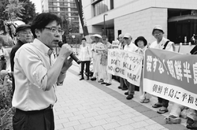
（写真）集会であいさつする井上哲士参院議員＝２２日、衆院第２議員会館前
主催者の「憲法第九条を持つ日本国政府として、早急に最悪の事態を回避するため、６カ国協議を再開し、対話による平和解決を求めるべき」という呼びかけ文が読み上げられました。日本キリスト教協議会議長の小橋孝一さんは、聖書の「剣を鞘（さや）におさめなさい」という言葉を引きながら、「日本はアメリカの核兵器に頼ることをやめると宣言し、実行すべきです」と訴えました。
参加者が次々とマイクをとり「最大の抑止力は対話。いっしょのテーブルについて話し合うべきだ」（仏教徒）、「いまの米政権は危ない。それを止めるのが平和憲法をもつ日本の役割」（カトリック神父）とのべました。
日本共産党の井上哲士、社民党の福島みずほ両参院議員があいさつ。井上氏は「ただちに危機打開のための無条件の対話に力を尽くせ、日本政府は核兵器禁止条約にサインしろ、それをやらないなら我々は政府をかえますよという声を突きつけましょう」とのべました。

米国務長官 制裁決議後の北朝鮮の自制を評価
ＮＨＫ3日 6時51分
アメリカのティラーソン国務長官は今月上旬に国連の安全保障理事会が制裁決議を採択してから、北朝鮮が弾道ミサイルの発射など挑発的な行為見せていないとして、評価する考えを示し、北朝鮮にさらなる自制を促しました。
アメリカのティラーソン国務長官は２２日、国務省で記者会見し、今月５日に国連の安全保障理事会で北朝鮮に対する制裁決議が採択されてから、北朝鮮が弾道ミサイルの発射など挑発行為を見せていないとして、「注目に値すると思う」と述べ、評価する考えを示しました。
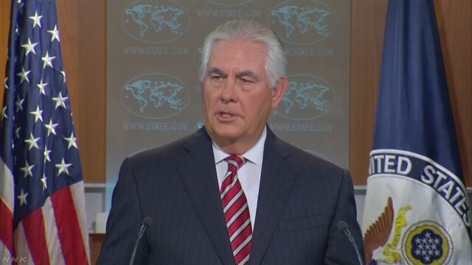
ティラーソン長官は北朝鮮が自制しているとの見方を示し「われわれが探し求めていた、北朝鮮に挑発行為を抑える用意ができているという合図の始まりで、近い将来の対話に向けた道のりを見ているのかもしれないと期待する。北朝鮮側のさらなる出方を見極めなければならない」と述べ、北朝鮮の動向を注視する考えを強調しました。
北朝鮮情勢をめぐってティラーソン長官は圧力を強める一方で、北朝鮮が核実験やミサイル発射などの挑発行為を停止すれば、交渉する用意があるとの考えを示していて、北朝鮮に対してさらなる自制を促した形です。

トランプ氏「正恩氏米を尊重」 国務長官「一定の自制」評価
東京新聞2017年8月23日 夕刊
【ワシントン＝石川智規】トランプ米大統領は二十二日、アリゾナ州での集会で、金正恩（キムジョンウン）朝鮮労働党委員長について「われわれを尊重し始めている。何か前向きなことがあり得るかもしれない」と述べた。ロイター通信が伝えた。
ティラーソン米国務長官も同日の記者会見で、核・ミサイル開発を進める北朝鮮について「一定の自制がみられる」と評価。「緊張や挑発的行動を自制する準備があれば、近い将来に対話を行う道筋が見えつつあるのかもしれない」と対話の実現に期待を寄せた。
ティラーソン氏は、今月五日に国連安全保障理事会が北朝鮮に対する新たな制裁決議を全会一致で採択して以降、「北朝鮮はミサイル発射や挑発的な行動を行っていないことに留意したい」と指摘。「北朝鮮の体制が、過去には見られなかった一定の自制をみせており、注目に値する」と評価した。
ティラーソン氏は「これが良い兆候の始まりになることを望む」と対話による解決に期待を寄せた半面、「北朝鮮の動きをさらに見なければならない」とも述べ、今後の動向を注視する考えを示した。

米軍、韓国との結束誇示 合同演習始まる
共同通信2017/8/21 21:35
【ソウル共同】韓国訪問中のハイテン米戦略軍司令官は21日、韓国の宋永武国防相や韓国軍制服組トップの鄭景斗合同参謀本部議長とソウルで相次ぎ会談し、米韓同盟は強固で、北朝鮮からの攻撃があれば韓国を防衛するとの米国の約束に変わりはないと強調した。
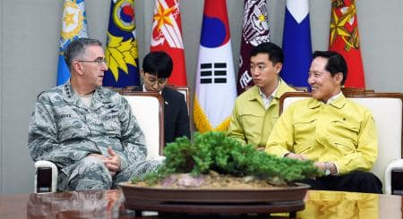
21日、ソウルの韓国国防省で会談するハイテン米戦略軍司令官（左端）と韓国の宋永武国防相（右端）（韓国国防省提供・共同）
米韓は21日から合同指揮所演習「乙支フリーダムガーディアン」を開始。韓国の文在寅政権発足後初の大規模な米韓合同演習で、北朝鮮は20日に国営メディアを通じて非難した。北朝鮮が対抗措置として挑発行動に出るかどうかが今後の米朝、南北関係を大きく左右しそうだ。

米韓、核対応で合同演習 北朝鮮の攻撃想定、31日まで
共同通信2017/8/21 12:58
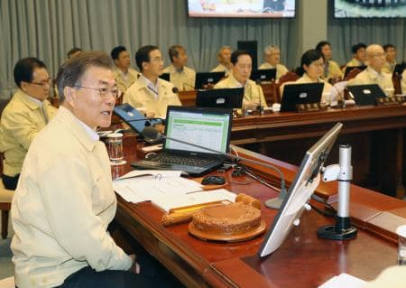
韓国政府の閣議に臨む文在寅大統領（手前）＝21日、ソウル（聯合＝共同）
【ソウル共同】米韓連合軍司令部は21日、北朝鮮による韓国への核攻撃を想定し、兆候を捉えた際の先制攻撃や反撃の手順を確認する定例の合同指揮所演習「乙支フリーダムガーディアン」を始めた。31日までの予定。核・ミサイル開発を加速させる北朝鮮と、武力行使を排除しない姿勢を見せるトランプ米政権が互いを非難しており、米韓は訓練期間中の北朝鮮の挑発を警戒している。
韓国の文大統領は21日朝の閣議で、演習は防御目的で緊張を高める意図はないと強調。北朝鮮の挑発で米韓は演習実施するという「悪循環に陥っている」とし、北朝鮮が挑発をやめれば演習の規模縮小も検討できると示唆した。

米韓合同軍事演習、韓国で始まる 朝鮮半島有事に備え
朝日新聞デジタルソウル＝牧野愛博2017年8月21日11時52分
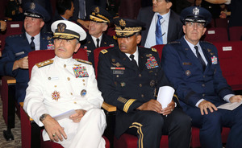２０日、韓国国防省での行事に出席した米軍幹部ら。前列左からハリス太平洋軍司令官、ブルックス在韓米軍司令官、ハイテン戦略軍司令官（東亜日報提供）
朝鮮半島有事に備えた米韓合同軍事演習「乙支（ウルチ）フリーダムガーディアン（ＵＦＧ）」が２１日、韓国各地で始まった。３１日まで実施する。米韓は最近、北朝鮮の体制崩壊を目標とした作戦計画に基づく演習を実施しており、北朝鮮は強く反発している。
演習には韓国軍５万人と米軍１万７５００人がそれぞれ参加する。コンピューターを使い、米韓共同作戦計画のシナリオに基づいて戦術を確認する机上演習が主眼だが、野外演習や韓国政府職員が参加した緊急対応訓練も行われる。
２０日に訪韓した米軍のハリス太平洋軍司令官とハイテン戦略軍司令官もＵＦＧを視察する。太平洋軍は空母など朝鮮半島有事の際の増援、戦略軍は核兵器の統合運用などをそれぞれ担当する。
北朝鮮は中距離弾道ミサイルによるグアム島周辺への包囲射撃を計画する一方、米国の行動を見守るとしている。このため、演習期間中に米軍の戦略爆撃機や原子力潜水艦などが参加するかどうかに注目が集まっている。（ソウル＝牧野愛博）

米韓演習に「報復と懲罰」＝北朝鮮軍が威嚇
【ソウル時事】朝鮮中央通信によると、北朝鮮の朝鮮人民軍板門店代表部は２２日、報道官の談話を出し、２１日に始まった米韓合同演習「乙支（ウルチ）フリーダムガーディアン」を「軍事的挑発」と非難し、「無慈悲な報復と容赦ない懲罰を免れない」と威嚇した。報道官は「米帝は、わが革命武力が任意の時刻に懲罰の砲火を撃てるよう発射待機状態にあり、一挙一動を注視していることを忘れてはならない」と述べた。（時事通信2017/08/22-11:28）

北朝鮮、米韓に「無慈悲な報復」 演習は挑発と非難
共同通信2017/8/22 10:15
【平壌共同】北朝鮮の朝鮮人民軍板門店代表部は22日、報道官談話を発表し、米韓両軍が始めた合同指揮所演習について「正しい選択をせよとのわれわれの警告を無視して危険な軍事挑発を仕掛けてきた以上、無慈悲な報復と懲罰を免れることはできないだろう」と警告した。朝鮮中央通信が伝えた。
談話は、北朝鮮の核・ミサイル施設を先制攻撃する内容の「作戦計画5015」が演習に反映されていることを「看過できない」と非難。演習に合わせハリス米太平洋軍司令官らが訪韓したことに対しても「事態の重大性をさらに増大させている」と反発した。

北朝鮮、米韓軍事演習「報復と懲罰を免れない」
読売新聞2017年08月22日 10時44分
【ソウル＝宮崎健雄】北朝鮮の朝鮮人民軍板門店代表部報道官は２２日、米韓合同軍事演習「乙支フリーダム・ガーディアン（ＵＦＧ）」が２１日に始まったことを受け、「米国が我々の警告を無視し、危険な軍事挑発を仕掛けた以上、軍の無慈悲な報復と容赦ない懲罰を免れない」とけん制した。
北朝鮮国営の朝鮮中央通信が伝えた。
報道官は演習内容に金正恩朝鮮労働党委員長ら指導部を狙う「斬首作戦」が入っていることや、ハリス太平洋軍司令官ら米軍幹部が相次いで訪韓したことにも強く反発し、「米国は（北朝鮮軍が）引き金に指をかけ、発射待機の状態で一挙一動を注視していることを忘れてはならない」と強調した。

北朝鮮軍「無慈悲な報復免れない」 米韓軍事演習に談話
朝日新聞デジタルソウル＝牧野愛博2017年8月22日11時04分
韓国各地で２１日から始まった米韓合同軍事演習「乙支（ウルチ）フリーダムガーディアン」について、北朝鮮軍板門店代表部報道官は２２日、「米好戦狂が、我々の警告を無視して危険千万な軍事挑発を仕掛けた以上、無慈悲な報復と容赦ない懲罰を免れない」などとする談話を発表した。朝鮮中央通信が伝えた。
金正恩（キムジョンウン）朝鮮労働党委員長は１４日、「米国の様子をもう少し見守る」と発言。「軍事衝突を防ぐなら、米国が先に正しい選択をして行動で見せなければならない」と語っていた。軍事関係筋によれば、北朝鮮内では２２日朝まで、部隊の前線に向けた移動など特別な動きは確認されていない。
談話は、演習でコンピューターを使ってシミュレーションする米韓の共同軍事作戦計画「５０１５」について「我々の最高首脳部を除去する斬首作戦と秘密作戦、弾道ミサイルに対応する訓練に重点を置いている」と指摘。演習を前にダンフォード米統合参謀本部議長やハリス米太平洋軍司令官らが相次いで訪韓したことも問題視した。
そのうえで「米国は、我が革命武力が引き金に指をかけて発射待機状態で敵の一挙一動を注視していることを忘れてはならない」と警告した。（ソウル＝牧野愛博）

「キム委員長ひそかに前線視察」 韓国の通信社報道
ＮＨＫ8月22日 16時23分
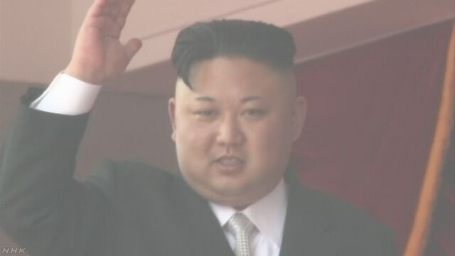
韓国の通信社、連合ニュースは２２日、複数の韓国政府関係者の話として、北朝鮮のキム・ジョンウン（金正恩）朝鮮労働党委員長が、今月上旬、韓国との軍事境界線近くに配置されている朝鮮人民軍の最前線部隊をひそかに視察していたと伝えました。
それによりますと、キム委員長が姿を見せた場所は、中部のヨンチョン（漣川）郡で、韓国軍の監視所からおよそ１キロしか離れておらず、視察のタイミングは、北朝鮮の国営メディアでキム委員長の動静が半月にわたって伝えられなかった時期と重なるということです。
ヨンチョン郡では、米韓合同軍事演習が行われていたおととし８月、朝鮮人民軍が韓国軍の部隊に向けて砲撃を行い、これに対し、韓国軍が反撃して緊張が高まった経緯があります。
今回の動きについて、韓国軍は、キム委員長による軍部隊の視察が伝えられないのは異例だとして、最前線部隊に対し、何らかの指示が出された可能性もあると見て警戒していると、連合ニュースは伝えています。
北朝鮮 グアム狙うとする動画を掲載
北朝鮮は、国営のウェブサイトにアメリカ・トランプ政権を威嚇する動画を掲載しました。
長さが４分近い動画では、グアム島周辺に向けて４発同時に発射する計画を検討しているとする新型の中距離弾道ミサイル「火星１２型」が、ことし５月に初めて発射された際の映像とともに、「いつ襲いかかってくるか分からない『火星１２型』が、昼夜を問わずアメリカを苦しめる」との朝鮮語の字幕が表示されています。
そして、別の中距離弾道ミサイル「スカッドＥＲ」と見られる２発が同時に発射される映像に続いて、宇宙空間の地球からグアム島に向かってズームインする画像が流れ、グアム島周辺が狙われていると強調しています。

米韓軍事演習で、「北朝鮮に特異な動向はない」
読売新聞2017年08月21日 21時02分
【ソウル＝井上宗典】米韓両軍は２１日、朝鮮半島有事に備えた定例の合同軍事演習「乙支フリーダム・ガーディアン（ＵＦＧ）」を韓国で始めた。
コンピューターシミュレーションで指揮命令系統を確認する演習は、３１日まで続けられる。
北朝鮮の朝鮮労働党機関紙「労働新聞」（２１日付）は「米国の敵視政策と核の威嚇が続く限り、核武力強化の道から一寸たりとも退かない」などと反発している。米韓は北朝鮮が弾道ミサイル発射など対抗措置に踏み切る可能性があるとみて警戒している。
韓国統一省報道官は２１日、「北朝鮮に特異な動向はない」と述べた。
演習には米軍約１万７５００人、韓国軍約５万人が参加している。米軍の原子力空母や戦略爆撃機などは参加しない見通しだ。

米韓軍事演習始まる、指揮命令を確認…北は反発
読売新聞2017年08月21日 13時15分
【ソウル＝井上宗典】朝鮮半島有事に備えた定例の米韓合同軍事演習「乙支フリーダム・ガーディアン（ＵＦＧ）」が２１日午前、韓国各地で始まった。
３１日までの演習では、コンピューターによるシミュレーションを中心に指揮命令系統の確認などを行う。
北朝鮮の２１日付朝鮮労働党機関紙「労働新聞」は、「米国の敵視政策と核の威嚇が続く限り、核武力強化の道から一寸たりとも退かない」などと主張し、核・ミサイル開発を継続する姿勢を示した。
米韓軍は演習期間中、北朝鮮が弾道ミサイル発射や核実験を強行する可能性があるとみて警戒を強めている。韓国の文在寅大統領は２１日の国務会議（閣議）で、軍事的緊張を高める意図はないとした上で、「（ＵＦＧを）口実に状況を悪化させる挑発行動をしてはならない」と述べ、北朝鮮をけん制した。

米韓合同軍事演習始まる 北朝鮮は強く反発
ＮＨＫ8月21日 12時10分
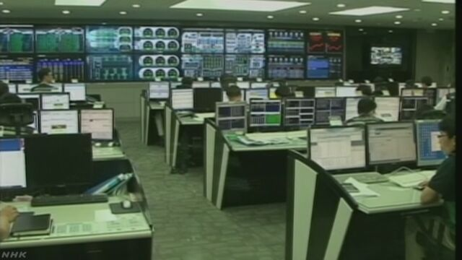
朝鮮半島の有事を想定した、アメリカ軍と韓国軍による定例の合同軍事演習が、２１日から１１日間の日程で韓国で始まりました。これに対して、北朝鮮の国営メディアは「アメリカが核の戦略兵器を動員すればするほど、核開発の道を前進していく」として、強く反発しています。
アメリカ軍と韓国軍による定例の合同軍事演習「ウルチ・フリーダム・ガーディアン」は、２１日午前から今月３１日までの日程で韓国で始まり、朝鮮半島の有事を想定し、コンピューターを使って指揮系統の連携などを確認しています。
ことしは韓国軍およそ５万人に加えて、アメリカ軍からは１万７５００人が参加していますが、去年に比べて７５００人減っています。
これについて韓国メディアからは、軍事的緊張をこれ以上高めないために、規模を縮小したのではないかという指摘も出ていますが、韓国軍の関係者は、ＮＨＫの取材に対し「演習の規模に変化はなく、例年並みだ」としています。
演習初日の２１日は、韓国を訪れているアメリカ太平洋軍のハリス司令官と、アメリカ軍で弾道ミサイル防衛を担う、戦略軍のハイテン司令官が、そろって視察を行う予定です。
これに対して北朝鮮の国営メディアのうち、２１日付けの朝鮮労働党機関紙「労働新聞」は、米韓合同軍事演習に関する論評を掲載し「無謀な戦争のシナリオを実行しようとするアメリカの策動は、平和に対する挑戦にほかならない」と非難しました。
そのうえで「アメリカが核の戦略兵器を動員すればするほど、われわれは、選択した核武力強化の道がいかに正々堂々たるものかを実感し、核開発の道を前進していく」として、強く反発しています。
米韓両国は、北朝鮮がアメリカのグアム島周辺に向けた弾道ミサイルの発射計画を明らかにしている中、今回の演習に合わせて追加の軍事的挑発を行う可能性があるとして、警戒と監視を強化しています。
北朝鮮反発「核・ミサイル開発さらに加速」
北朝鮮の国営メディアは、アメリカ軍と韓国軍による定例の合同軍事演習を非難する論評を掲載し「アメリカが核の戦略兵器を動員すればするほど、核開発の道を前進していく」として、核・ミサイル開発をさらに加速させる姿勢を重ねて強調しました。
２１日付けの朝鮮労働党機関紙「労働新聞」は、２１日から始まったアメリカ軍と韓国軍による定例の合同軍事演習に対する論評を掲載しました。
論評では「国連安全保障理事会の制裁決議を仕立て上げ、無謀な戦争のシナリオを実行しようとするアメリカの策動は、平和に対する挑戦にほかならない」とトランプ政権を非難しました。
そのうえで「アメリカが核の戦略兵器を動員すればするほど、われわれは選択した核武力強化の道がいかに正々堂々たるものかを実感し、核開発の道を前進していく」として、核・ミサイル開発をさらに加速させる姿勢を重ねて強調しました。
北朝鮮 これまでも演習中に軍事的挑発
北朝鮮はこれまでも、春と夏に行われるアメリカ軍と韓国軍による定例の合同軍事演習に合わせて軍事的な挑発を繰り返してきました。
２０１３年３月、北朝鮮は朝鮮戦争の休戦協定の白紙化や南北の不可侵合意の無効を一方的に宣言し、米韓両国に揺さぶりをかけました。
２０１４年３月には、短距離弾道ミサイル「スカッド」と中距離弾道ミサイル「ノドン」と見られるミサイル合わせて４発を、おととし３月には「スカッド」と見られる弾道ミサイル２発を、それぞれ日本海に向けて発射しました。
また、同じ年の８月に行われた演習中には、北朝鮮軍が韓国軍の前線部隊に向けて砲弾などを撃ち込んだほか、一時、前線一帯に「準戦時状態」を宣言して、軍事的な緊張が高まりました。
さらに去年は、３月から４月にかけての演習の期間中、新型の中距離弾道ミサイル「ムスダン」や、ＳＬＢＭ＝潜水艦発射弾道ミサイルなど、射程の異なる弾道ミサイルを合わせて８発発射したほか、８月の演習中には、ＳＬＢＭ１発を発射しました。
そしてことしも、演習のさなかの３月、北朝鮮は在日アメリカ軍基地への攻撃訓練と称して、中距離弾道ミサイルの「スカッドＥＲ」４発を同時に発射しました。
その後も３月から４月にかけて、東部のウォンサン（元山）付近から１発、東部のハムギョン（咸鏡）南道シンポ（新浦）付近から合わせて２発、それに西部のピョンアン（平安）南道のプクチャン（北倉）付近から１発をそれぞれ発射し、いずれも失敗したと見られていました。

韓国大統領「北朝鮮は挑発的行動してはならない」
ＮＨＫ8月21日 18時17分
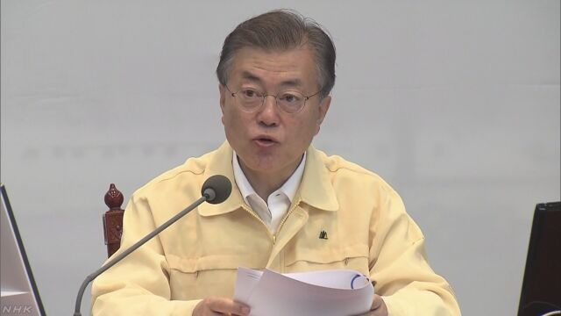
韓国のムン・ジェイン（文在寅）大統領は、アメリカ軍と韓国軍による定例の合同軍事演習が２１日から始まったことを受け、「北は平和を守るためのわれわれの努力を口実にして挑発的な行動をしてはならない」と述べ、演習の期間中に追加の軍事的挑発を行わないよう北朝鮮をけん制しました。
アメリカ軍と韓国軍による定例の合同軍事演習、「ウルチ・フリーダム・ガーディアン」は２１日から今月３１日までの日程で韓国で始まり、朝鮮半島の有事を想定しコンピューターを使って指揮系統の連携などを確認しています。
これを受けて韓国のムン・ジェイン大統領は２１日、ＮＳＣ＝国家安全保障会議と閣議を相次いで開きました。このうち閣議の冒頭、ムン大統領は演習の目的について「毎年行っている防衛的なものであり、朝鮮半島で軍事的緊張を高める意図は全くない」と強調しました。
そのうえで「北は平和を守るためのわれわれの努力を口実にして挑発的な行動をしてはならない。北が挑発を続けることで、米韓が防衛のために演習を行うという悪循環が繰り返されている」と述べ、演習の期間中に追加の軍事的挑発を行わないよう北朝鮮をけん制しました。
一方、韓国を訪れているアメリカ太平洋軍のハリス司令官と、アメリカ軍で弾道ミサイル防衛を担う戦略軍のハイテン司令官は、そろって演習初日の様子を視察しました。
２人は２２日、ソウル近郊の空軍基地で記者会見を開く予定で、アメリカのグアム島周辺に向けた弾道ミサイルの発射計画を明らかにしている北朝鮮に対しどのようなメッセージを打ち出すのか注目されています。
中国外務省「演習は緊張緩和にマイナス」
アメリカ軍と韓国軍による定例の合同軍事演習が２１日から始まったことについて中国外務省の華春瑩報道官は「緊張している情勢の緩和のためにならず関係国が対話を促そうとする努力にとってもマイナスだ」と批判しました。
そして北朝鮮の核・ミサイル開発と米韓の合同軍事演習を双方が暫定的に停止するという中国の提案を積極的に考慮するよう呼びかけたうえで「なるべく早く対話に戻るための措置を取り、適切に朝鮮半島の問題を解決するための建設的な行動をするよう求める」と述べ対話による解決を促しました。

米司令官「あらゆる能力」で対応＝北朝鮮けん制
【ソウル時事】米韓合同軍事演習の視察などのため訪韓中のハイテン米戦略軍司令官、ハリス米太平洋軍司令官らが２２日、ソウル郊外の烏山空軍基地で記者会見した。米韓のメディアによると、ハイテン司令官は北朝鮮の挑発に対応するため、ミサイル防衛システムを含む「あらゆる能力」を在韓米軍に提供していく方針を強調した。米軍高官がそろって会見するのは異例で、北朝鮮をけん制する狙いがある。
会見に同席したブルックス在韓米軍司令官は「合同演習は極めて重要だ。さまざまな選択肢の準備が整い、有効であることを確認するためだ」と述べ、中断の可能性を否定した。
一方、ハリス司令官は「われわれは外交的解決を望んでいる。強力な軍事力に後押しされた力強い外交的な取り組みが重要だ」と説明し、軍事的圧力強化はあくまでも外交的解決に向けた一環だという考えを示した。（時事通信2017/08/22-22:45）

米軍高官、外交努力優先を強調 対北朝鮮、文氏は自制求める
共同通信2017/8/22 21:18
【ソウル共同】ハリス米太平洋軍司令官は22日、ソウル近郊の米軍烏山基地で記者会見し、北朝鮮の核・ミサイル問題の「外交的解決を目指している」と述べ、外交努力を優先していると強調した。
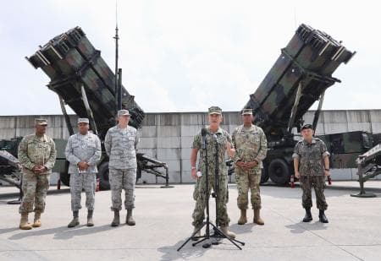
22日、PAC3の前で記者会見するハリス米太平洋軍司令官（右から3人目）＝ソウル近郊の米軍烏山基地（共同）
一方、韓国大統領府によると、文在寅大統領は21日に米議会代表団との会談で、軍事衝突が起きれば「韓国滞在中の外国人や在韓米軍兵士らの命も脅かされる」と発言した。米国に軍事行動を控えるよう求める意図とみられる。
ハリス氏の会見にはハイテン戦略軍司令官、グリーブス国防総省ミサイル防衛局長も同席。米本土や韓国防衛の担当高官が一堂に会し、米韓の結束をアピールする場で外交努力を強調した。

在韓米軍司令官、北朝鮮の現況「良い兆候」
朝日新聞デジタルソウル＝牧野愛博2017年8月22日21時53分
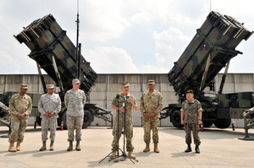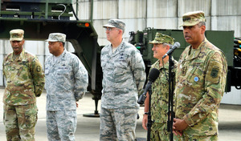韓国中西部の烏山米空軍基地で２２日午後行われた米軍将校の共同記者会見。後方は地対空誘導弾パトリオット３の砲台（東亜日報提供）
韓国軍と合同軍事演習をしている在韓米軍のブルックス司令官ら米軍幹部が２２日、韓国中西部の烏山（オサン）米空軍基地で会見した。ブルックス氏は、北朝鮮が現在、挑発を一時停止している状態について「非常に良い兆候だ。外交手段が成功裏に進んでいるようだ」と語る一方、「金正恩（キムジョンウン）氏が正しい選択をするよう希望する」と語った。
米軍幹部の会見には、ブルックス氏やハリス太平洋軍司令官、ハイテン戦略軍司令官、グリーブス・ミサイル防衛局長が参加した。
ブルックス氏は「北の行動は非常に危険だ。速いスピードで学び、日々、発展している」と指摘した。
ハリス氏は「外交措置が先行するべきだ。強力な外交手段を強力な軍事力で裏付けるべきだ」と強調。米軍が韓国に配備する高高度迎撃ミサイルシステム（ＴＨＡＡＤ〈サード〉）について「１６度試験して全部成功した。恐らく百％だ」と語り、迎撃能力に自信を示した。
また、エドワード・マーキー上…

米軍司令官「韓国に全戦力提供」 北朝鮮けん制
日経新聞2017/8/22 18:43
ル＝山田健一】韓国を訪問中の米軍のハイテン戦略軍司令官とハリス米太平洋軍司令官は22日、ソウル郊外で記者会見を開いた。ハイテン氏は「挑発を抑制できるすべての戦力を韓国に提供する」と北朝鮮をけん制した。ハリス氏は「問題解決には外交的手段が重要だ」と表明。対話の姿勢をみせつつ北朝鮮を圧迫する方針を明確にした。一方、北朝鮮は22日も米韓合同軍事演習に対する反発を続けた。
両氏とグリーブス・ミサイル防衛局長の米軍幹部３人が、京畿道・烏山の空軍基地で米国の同行記者団らと会見した。ハイテン氏は同基地内の米軍のミサイル装備の前で、「すべてのオプションを検討している。韓国とともに北朝鮮の挑発に対応する」と強調した。
同氏は戦略爆撃機、ハリス氏は在韓米軍、グリーブス氏は地上配備型ミサイル迎撃システム（ＴＨＡＡＤ）をそれぞれ統括する。合同軍事演習を機に米軍幹部３人がそろって訪韓するのは珍しい。
米国はイージス駆逐艦「ジョン・Ｓ・マケイン」とタンカーの衝突事故を受けて、全世界で艦隊運用を停止した。ハリス氏はこれに言及し、「同盟国を守る十分な準備態勢ができている」と、米軍の抑止力に影響は無いとの見解を示した。
ハリス氏はこれに先立ち、韓国の康京和（カン・ギョンファ）外相とソウルで会談した。核・ミサイル問題について「外交が主な動力であり、防衛力は（外交を）サポートする役割を引き受けなければならない」と語った。外交の重要性を繰り返すことで、軍事衝突を望まない意思を北朝鮮に送る狙いとみられる。
一方、北朝鮮は米軍幹部の韓国訪問に強く反発した。朝鮮人民軍は22日、朝鮮中央通信を通じて板門店代表部の報道官談話を発表。談話の中でハイテン氏らの名を挙げ、「いつでも懲罰の砲火を打てるよう敵を注視している」と威嚇した。「無慈悲な報復と容赦ない懲罰を免れない」と米韓合同軍事演習を批判した。
北朝鮮で韓国政策を担当する祖国平和統一委員会のウェブサイト「わが民族同士」は22日、米政府高官による対話の呼びかけに関して「われわれの強硬態勢と警戒心を弱めようとする打算であり、通用しない」と主張した。強気の構えを崩さずに米国を揺さぶる思惑とみられる。

米軍司令官「対北朝鮮 最重要なのは外交的手段」
ＮＨＫ8月22日 18時40分
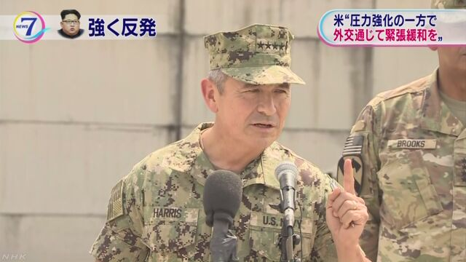
アメリカ軍と韓国軍の合同軍事演習に合わせて韓国を訪れている、アメリカ軍の２人の司令官が２２日、そろって異例の記者会見を行い、北朝鮮に対し、「最も重要なのは外交的な手段であり、強力な軍事力で後押ししていく」として、圧力を強化する一方で外交を通じて緊張を緩和する努力が必要だという考えを示しました。
アメリカ太平洋軍のハリス司令官とアメリカ軍で弾道ミサイル防衛を担う戦略軍のハイテン司令官は、２１日から始まったアメリカ軍と韓国軍による定例の合同軍事演習「ウルチ・フリーダム・ガーディアン」に合わせて韓国を訪れていて、２２日にソウル近郊にある空軍基地で、弾道ミサイルを迎撃するパトリオットミサイルを背にして記者会見しました。
この中で、ハリス司令官は、みずからの韓国訪問などに反発し演習への対抗措置も辞さない姿勢を示している北朝鮮に対し、「アメリカは、いつでも同盟国を守ることができる態勢を整えている」と強調しました。そのうえで、「最も重要なのは外交的な手段であり、強力な軍事力で後押ししていく」と述べ、北朝鮮への圧力を強化する一方で、外交を通じて緊張を緩和する努力が必要だという考えを示しました。
また、ハイテン司令官は「北朝鮮の挑発を抑止できるすべての資産を提供していく。ミサイル防衛システムを含むすべての選択肢を検討している」と述べました。
アメリカ軍の２人の司令官が合同軍事演習のさなかに韓国でそろって記者会見を行うのは異例で、終了後、韓国南部に配備されているアメリカ軍の最新の迎撃ミサイルシステム「ＴＨＡＡＤ」の部隊も視察しました。アメリカ軍としては、グアム島周辺に向けた弾道ミサイルの発射計画を明らかにするなど、トランプ政権への威嚇を続ける北朝鮮に対し、これ以上、緊張を高めないよう強くけん制する狙いがあると見られます。

北ミサイル「迎撃難しい」で一致…森本・伊藤氏
読売新聞2017年08月22日 23時04分
森本敏・元防衛相と伊藤俊幸・元海将が２２日、ＢＳ日テレの「深層ＮＥＷＳ」に出演し、北朝鮮の弾道ミサイルについて議論した。
北朝鮮が日本上空を通過して米領グアム周辺に弾道ミサイルの発射を予告していることについて、森本氏は「米国が対話の道筋を作ることがない限り、実際に発射すると思う」と予測。伊藤氏は「ちょっとぶれただけで本当に米国の領海に入る。（米国が）自衛権行使を宣言する根拠になる」と指摘し、発射しない可能性に言及した。両氏とも、日本の現在のミサイル防衛態勢では「迎撃が難しい」との見解で一致した。

対北朝鮮、警戒を維持＝小野寺防衛相
小野寺五典防衛相は２１日、米韓両軍が朝鮮半島有事を想定した合同軍事演習を開始したことに関し、「北朝鮮の対応に非常に注目が集まっている。北朝鮮の反応を注意深く見ていきたいと思うし、警戒監視はしっかりしていきたい」と述べ、高度な警戒態勢を維持する考えを強調した。東京都内で記者団の質問に答えた。
これに先立ち小野寺氏はＢＳフジの番組で、政府が導入を目指す陸上配備型の新型迎撃ミサイルシステム「イージス・アショア」について、「２４時間３６５日態勢で防衛をするため安定した運用ができる」と述べた。（時事通信2017/08/21-23:10）

北朝鮮ミサイル「着弾ない」＝安全をＰＲ－グアム副知事
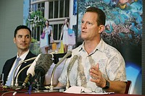
記者会見する米領グアムのテノリオ副知事（右）とデナイト観光局長＝２１日午後、東京都千代田区の日本記者クラブ
米領グアムのテノリオ副知事は２１日、東京都内の日本記者クラブで会見し、北朝鮮がグアム島周辺への弾道ミサイル発射計画を公表したことについて「迎撃ミサイルなど防衛態勢が整っているので島周辺へのミサイルの着弾は起こらないと思う」との見方を示した。日本人観光客ら訪問者に安全をＰＲした格好だ。
現地の国土安全保障当局者が明らかにしたミサイル着弾の可能性は０．０００００１％。グアムにはアンダーセン空軍基地があるほか、最新鋭迎撃システム「高高度防衛ミサイル（ＴＨＡＡＤ）」が配備されていることなどから、副知事は「ほとんどの住民が（有事への）備えがあると知っている。軍への信頼は厚い」と明言した。
これに先立ち、グアム観光局のデナイト局長も「グアムに脅威は存在しない。警戒レベルも引き上げられず、（計画による）影響はゼロだ」と述べた。
同局長によると、北朝鮮によるミサイル発射計画発表後も、グアムへの観光客の動向に変化はない。グアムを昨年訪れた観光客は１５０万人以上で、半数近くが日本人。（時事通信2017/08/21-20:55）

グアム観光局長 観光客減を懸念 安全対策アピール
8月21日 15時58分
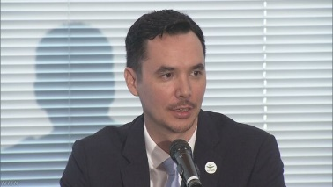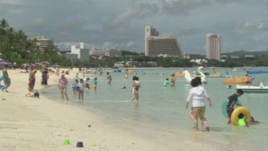
北朝鮮がアメリカのグアム島周辺に向けた弾道ミサイルの発射計画を明らかにしている中、グアムの観光当局のトップが来日して記者会見し、観光客が減ることに懸念を示して安全対策をアピールしました。
北朝鮮は今月９日、グアム島周辺に向けた弾道ミサイルの発射計画を検討していると発表し、日本の上空を通過する具体的な飛行ルートを予告しています。
こうした中、グアム政府観光局のネイサン・デナイト局長が現在の状況を説明しようと来日し、２１日都内で記者会見しました。
この中でデナイト局長は、北朝鮮の弾道ミサイルをめぐる報道が今後も続けば観光客が不安を抱くとして観光客が減ることに懸念を示し「台風などの自然災害が多いグアムは安全対策が充実し、住民だけでなく観光客にも対応している。人的災害にも十分対応できる」と強調しました。
日本人は、グアムを訪れる観光客のおよそ半分を占めるということで、デナイト局長は「ぜひ、常夏の楽園に来て楽しんでもらいたい」と呼びかけました。
北朝鮮の弾道ミサイル発射計画を受けて、グアムの当局は、対処方法をまとめた緊急のガイドラインを発表し、備えを強化していますが、今月１５日には地元のラジオ局が脅威が迫っていることを知らせる警報を誤って放送し、市民からの警察への問い合わせが相次ぐ騒ぎも起きています。

米韓軍事演習 グアムでは不測事態に備え食糧備蓄の住民も
ＮＨＫ8月21日 12時17分
アメリカ軍と韓国軍による定例の合同軍事演習が２１日から始まり、先に北朝鮮がグアム島周辺に向けた弾道ミサイルの発射計画を検討していると発表したことを受けて、グアムでは住民が不測の事態に備えて食料の備蓄などを行っています。
米韓合同軍事演習が始まり、北朝鮮による新たな軍事挑発への警戒が高まる中、グアムは大勢の観光客でにぎわい、ふだんと様子は変わりありません。
グアムの中心部でボートなどのレジャー用品を貸し出している女性は「これまでも北朝鮮がグアムを脅してきたが実際は何も起きなかったので、心配はしていない」と話していました。
またある男性は「グアムには、高度で最先端の技術を持つアメリカ軍が駐留しているほか日本などの同盟国も援助してくれると思うので、恐怖心はない」と話していました。
一方で住民の中には、食料や飲料の備蓄をしたりミサイルが島に着弾した際に窓ガラスが割れないように固定するシートを購入したり、不測の事態に備えている人もいます。
２歳の子どもを含む家族７人で暮らす女性は「政府は心配ないと言うが、備えは必要だと思い食料などを備蓄しました。神に祈って気持ちを落ち着かせています。アメリカと北朝鮮との間で平和的な話し合いが行われることを願っています」と不安そうに話していました。

徴用工「最終的に解決済み」 河野外相
日経新聞2017/8/22 16:32
河野太郎外相は22日、日本経済新聞などのインタビューに応じた。日本統治時代に朝鮮半島から動員された徴用工を巡り、個人の請求権がなお消滅していないとの認識を示した韓国の文在寅（ムン・ジェイン）大統領の発言について「最終的に解決済みで合意している」と述べた。従軍慰安婦問題に関する日韓合意は「確実に履行してくださいということに尽きる」と語った。
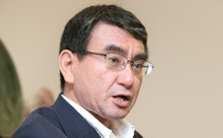
画像の拡大
インタビューに答える河野太郎外相（22日午後、外務省）
日韓関係の改善に向けては「韓国の康京和（カン・ギョンファ）外相とも意思疎通がしっかりできる」と話し「どこかのタイミングで」訪韓したい考えも示した。「どこかのタイミングで中国に行きたい」と訪中にも意欲を示した。
ロシアとの北方領土問題を巡っては「既存のアプローチではないやり方を含め、色々考えられることは考えていかないといけない」と指摘。「お互い柔軟な考え方でできないか」と語り、訪ロの可能性にも言及した。
安倍晋三首相からは外相就任にあたり「発想力、突破力を持ってやって下さい」との指示があったと述べた。
自身が重視する中東外交に関しては「宗教的にも中立で、米国とフランクに話ができる日本が果たす役割は大きい」と述べ、中東における日本の役割を拡大させたい考えを強調した。

慰安婦合意「当事者同意欠く」＝韓国大統領、額賀氏らに不満
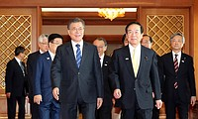
韓国の文在寅大統領（左）と日韓議員連盟会長の額賀福志郎元財務相＝２１日、ソウルの韓国大統領府（韓国大統領府提供）
【ソウル時事】韓国を訪れた日韓議員連盟会長の額賀福志郎元財務相らは２１日午後、文在寅大統領と大統領府で会談した。慰安婦問題に関する日韓合意について、大統領は「元慰安婦と十分話し合い、同意を得なければならないのに、その過程が欠けていた」と不満を示した。また、双方は北朝鮮の核・ミサイル問題に日韓両国が共同対処していくべきだとの考えで一致した。
韓国政府の発表によると、大統領は慰安婦合意について「韓国国民は情緒的に受け入れられない」と改めて表明。同国外務省の作業部会が実施している合意の検証を見守る考えを示した。
大統領が徴用工の日本企業への個人請求権は消滅していないとの見解を示したことについて、額賀氏らは「日本では懸念する声がある」と指摘した。大統領は特に答えなかったという。
額賀氏は会談後、記者団に「慰安婦や徴用工問題についても率直に意見交換した。未来志向でやっていこうというのが基本的なトーンだった」と説明した。（時事通信2017/08/21-20:59）

韓国、ＦＴＡ見直し要求拒否＝米との合同委、平行線
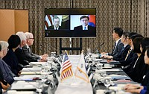
米韓自由貿易協定（ＦＴＡ）に関する特別合同委員会に出席した両国代表団＝２２日、ソウル（韓国産業通商資源省提供）
【ソウル時事】米韓自由貿易協定（ＦＴＡ）に関する特別合同委員会が２２日、ソウル市内のホテルで開かれた。協議は米国の見直し要求をめぐって合意に至らず、平行線に終わった。韓国側首席代表の金鉉宗・通商交渉本部長は「米側の一方的な改定要求に対し、われわれは同意しなかった」と強調した。
次回の日程は未定だが、今後も合同委の枠内で協議していくという。一方、米通商代表部（ＵＳＴＲ）は声明で「今後数週間、協議を続ける」との意向を示した。
金本部長によると、米側は「２０１２年のＦＴＡ発効後、モノの対韓貿易赤字が倍増した」と不満を表明し、見直しによる是正が必要だと主張。改定交渉の早期開始を求めた。
これに対し、韓国側は「赤字倍増は、さまざまな要因が複合的に作用した結果で、ＦＴＡが原因ではない」と反論。「ＦＴＡは互恵的であり、利益は均衡している」と指摘した。その上で、赤字の原因やＦＴＡの効果に関し、双方の専門家が共同で調査、研究、評価を行うべきだと提案した。
ＵＳＴＲからはビーマン代表補らが出席し、ライトハイザー代表は日程の都合でテレビ会議方式で参加した。（時事通信2017/08/23-00:23）

韓国、米のＦＴＡ改定要求に同意せず 共同調査を提案
日経新聞2017/8/22 23:17
【ソウル＝鈴木壮太郎】米韓政府は22日、自由貿易協定（ＦＴＡ）を見直すかを議論する特別合同委員会をソウルで開いた。米側は米韓ＦＴＡで貿易赤字が拡大しているとして改定を要求。一方、韓国は米国の対韓貿易赤字とＦＴＡは無関係とし、改定には応じないと反論した。主張は真っ向からぶつかり、改定交渉入りで合意しなかった。
「米国の一方的な要求には同意できない」。会議の終了後、記者会見した韓国産業通商資源省の金鉉宗（キム・ヒョンジョン）通商交渉本部長は、米国との見解の違いを率直に認め、「どんな合意にも達することはできなかった」と語った。
同日の会議では、米国にとどまった米通商代表部（ＵＳＴＲ）のライトハイザー代表と、金本部長が約30分間、テレビ会議で双方の立場を表明。その後、実務者間で議論した。会議は８時間以上に及んだ。
金本部長によると、米国は米韓ＦＴＡで対韓貿易赤字が２倍に膨らんだと主張。自動車と鉄鋼、ＩＴ（情報技術）分野について、貿易不均衡の是正を求めた。
関係者によると、米国は韓国の自動車市場の非関税障壁を問題視した。米業界はかねて韓国の排ガス規制が厳しすぎると批判しており、米国基準での輸入を認めるよう求めた可能性がある。鉄鋼についても、韓国メーカーの不当廉売で米国メーカーが被害を受けていると主張したもようだ。
一方、韓国側は今年上半期の対米貿易黒字が30％減ったことを例に挙げ、対韓赤字の原因がＦＴＡではないと指摘。米韓双方に利益をもたらしていると主張した。
関係者によれば、自動車分野は関税撤廃で2015年から米国からの輸入が日本を上回り２位に浮上したと反論。鉄鋼の対米輸出も米国による反ダンピング課税で、すでに減ったと主張した。
韓国は米国に対し、ＦＴＡの効果と、米国の対韓貿易赤字の原因について、両国の専門家による共同調査の実施を提案した。韓国側の調査実施の提案について米側は「持ち帰って検討し、我々に通知すると語った」（金本部長）という。今後の会議の日程については「米国の提案を待つ」と述べ、未定であることを明らかにした。
金本部長は「米側はＦＴＡの『再交渉』（renegotiation）ではなく、『改定』（amendment）、『修正』（modification）という言葉を使った」と説明。「ＦＴＡの改定・修正には双方の同意が必要で、今回は同意できなかった」と語った。
米通商代表部（ＵＳＴＲ）のライトハイザー代表は22日の会合後に発表した声明で「多くの米国の労働者は米韓ＦＴＡから恩恵を受けていない」と不満を表明。「トランプ大統領は貿易不均衡の是正を公約している」とも付け加え、米韓ＦＴＡの改善を引き続き求めていく考えを示した。

